Согласовано:
Проректор по
учебной работе
к.м.н. Шахбанов Р.К.

_________________ «__»__________2019 г.

Положение
о проведении олимпиады по педиатрии

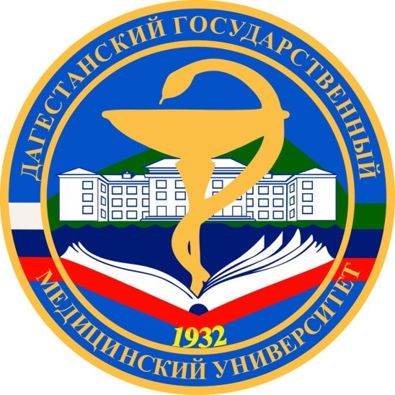

Махачкала 2019 г.

1.Общее положение
1.1. Настоящее положение определяет порядок организации и проведения олимпиады по педиатрии (далее олимпиада) и условия участия в нем.

2. Цели и задачи
2.1. Определение и выявление одаренных студентов для формирования кадрового резерва кафедры факультетской и госпитальной педиатрии Дагестанского государственного медицинского университета (далее ДГМУ)
2.2. Развитие лидерских качеств студентов
2.3. Выявление интеллектуального потенциала студентов ДГМУ
2.4. Развитие индивидуальных коммуникативных качеств личности, интеллектуальной грамотности, сообразительности, быстроты реакции и оперативности в принятии решений

3. Организаторы
- кафедра факультетской и госпитальной педиатрии ДГМУ,
- деканат педиатрического факультета

4. Время и место проведения.

4.1. Олимпиада пройдет с 28 по 30 января 2019 года на:
- 2-ом этаже биологического корпуса ДГМУ – этап тестирования
- симуляционный аккредитационный центр – этап симуляций
- конференц-зал ДРКБ им.Н.М.Кураева – итоговый этап

5. Требования к участникам
5.1. К участию в олимпиаде по педиатрии допускаются студенты 4-6 курсов педиатрического факультета и желающих других факультетов.
5.2. Для участия в олимпиаде необходимо направить заявку согласно приложению 1.
6. Порядок проведения.
6.1. Олимпиада будет проходить в 3 (+1) этапа:
- этап тестирования
- этап симуляций
- итоговый этап (диагностика, клинические анализы, лабораторные и инструментальные исследования)
- ситуационные задачи (дополнительный этап при равенстве баллов).
6.2. Организаторы олимпиады оставляют за собой право уточнять и изменять порядок проведения олимпиады.
7. Состав жюри
- Председатель жюри: проректор по учебной части ДГМУ, профессор -Шахбанов Руслан Казбекович
- Заместитель председателя: профессор, заведующий кафедрой факультетской и госпитальной педиатрии, председатель регионального отделения «Союза педиатров России» - Алискандиев Алаудин Магомедович
- Декан педиатрического факультета, к.м.н. - Мусхаджиев Алимхан Абухаджиевич
- Доцент, заведующий кафедрой педиатрии ФПК и ППС - Израилов Магомед Исрапилович
- ассистент кафедры факультетской и госпитальной педиатрии - Абумуслимов Мурад Тагирович
- Староста СНО по педиатрии, студентка 6 курса педиатрического факультета – Сулейманова Патимат Рамазановна
8. Подведение итогов и награждение победителей
8.1. Расходы по организации и проведению олимпиады (оформление, награждение победителей) кафедра факультетской и госпитальной педиатрии ДГМУ, деканат педиатрического факультета
8.2. Победителем олимпиады считается студент, набравший наибольшее количество баллов.
8.3. Победители и призеры получают освобождение от одного экзамена на кафедре факультетской и госпитальной педиатрии.
8.4.Студенты, занявшие 1, 2 и 3 место, награждаются грамотами и поощряются региональным отделением «Союза педиатров России» и её партнерами.
Контактное лицо – М.Т.Абдулмуслимов
Тел.: 8-989-442-87-76
Приложение №1
к положению о проведении
олимпиады по педиатрии

Схема подачи заявок:
ФИО
Факультет, курс, группа
Контактный номер
(what’s up)
Адрес электронной почты

